Инструкция по замене сертификата истекшего срока действия.
1. Заходим в Бюджет-Смарт, Текущие задачи, меню Сертификаты ЭЦП, подменю Заявка на добавление сертификата, подменю Подготовка заявок, нажимаем создать.
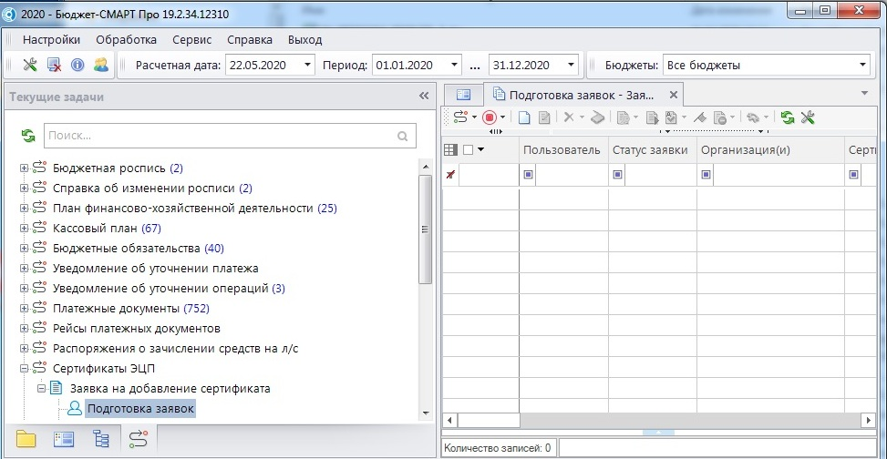
2. В открывшемся окне выбираем: Пользователь - своего пользователя; Должность системная - Вашу должность; Сертификат - Ваш сертификат.
ВАЖНО: для ГИС ГМП поле Должность системная оставляем пустым и в примечании пишем для ГИС ГМП.
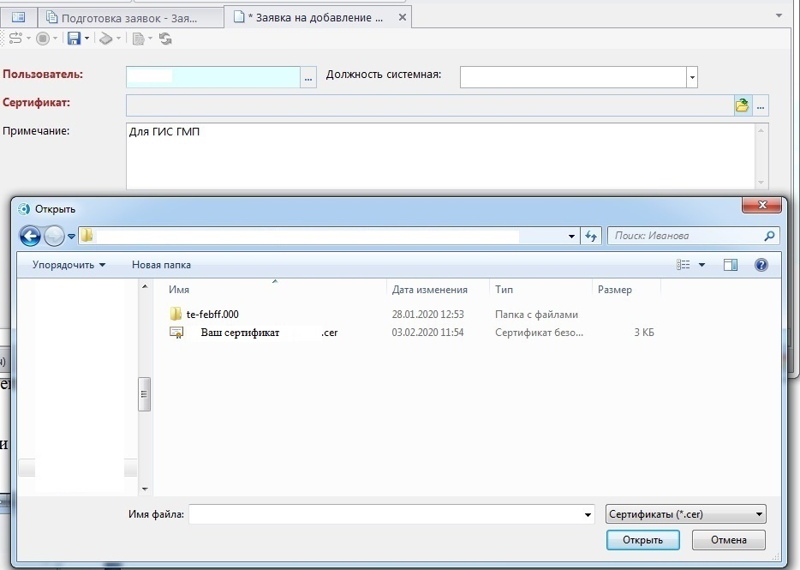
Нажимаем сохранить.
3. Нажимаем меню Оправдательные документы. Переходим в это меню.
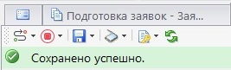
4. В открывшемся окне нажимаем добавить и прикрепляем сканированное заявление с печатью и подписями согласно Приказа ФКУ №57 2017г.
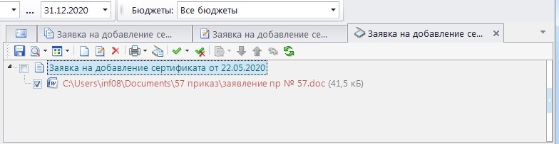
Нажимаем сохранить.
5. Нажимаем Отправить по маршруту.
Ссылка на Приказ ФКУ №57 2017г.
https://www.smoladmin.ru/administraciya-goroda/normativno-pravovye-akty/normativno-pravovye-akty-administracii/?docs_id=16019

